阿民

眼鏡蛇
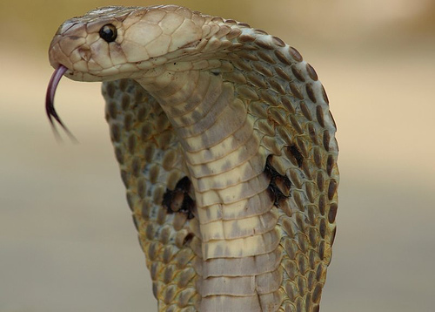
簡介：
眼鏡蛇屬目前約有20多個已確認物種，但分類學上經常就物種的獨立性問題而存有爭論，因此某些資料也可能有所出入。眼鏡蛇亦以其他細小蛇類、兩棲類、魚類作為主要食物。此屬的成員主要分佈於中東、東南亞、非洲、印度尼西亞等地。

特徵：
眼鏡蛇屬的成員體型矯健，多數身長能達1.8公尺（6呎）或以上，頸部與身體花紋變異很大，一般頸部有單眼紋或雙眼紋，有的沒有花紋。它們最明顯的特徵是其能擴張的頸部。當遇敵時，眼鏡蛇會張大頸部，舉起身體的前半部並低吼，這能使蛇看上去比實際的體型要大。

面臨威脅：
在野外幾乎沒有天敵，其棲息的生境多是平原、丘陵或者山地附近，和人類生活的區域高度重合，容易受到人類的活動的影響；野生環境中，最大的敵人恐怕就是眼鏡王蛇，但王蛇喜歡在深山密林之中，它倆碰上的概率也不大，而人類才是它們最大的天敵。

食性：
以魚類、兩棲類、鳥類和小型哺乳動物為食物。

毒液：
所有眼鏡蛇屬的成員都有致命的毒液，毒液中主要含有攻擊神經系統導致麻痺的神經毒素，而大部分的成員也帶有細胞毒素，可導致內出血及流血不止。平均排毒量80毫克。平均15毫克即能致人死亡。

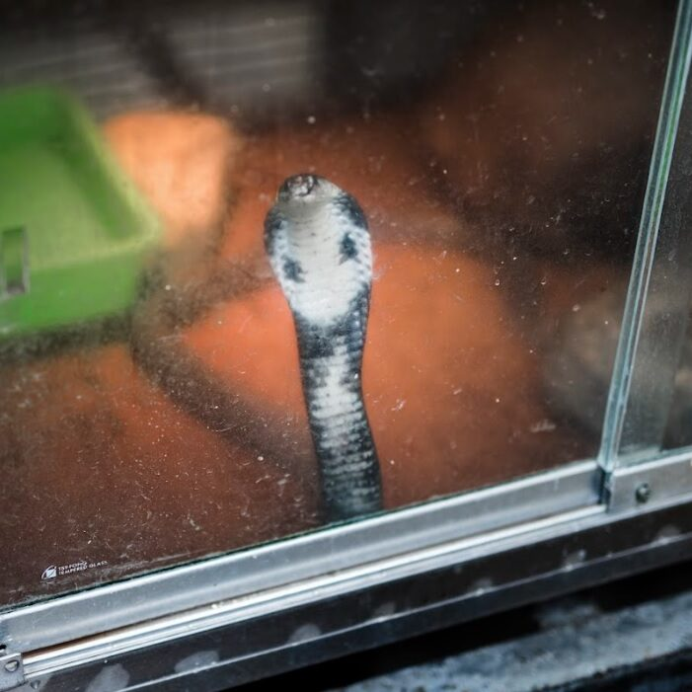

資料來源：
https://zh.wikipedia.org/zh-tw/%E7%9C%BC%E9%8F%A1%E8%9B%87
https://ptrc.npust.edu.tw/animal_shelter/%E7%9C%BC%E9%8F%A1%E8%9B%87/

